宁夏育才中学2015～2016学年第一学期
高三月考3物理试卷
(试卷满分 110 分，考试时间为 100 分钟)
试题说明：1.本试卷分为试卷Ⅰ和试卷Ⅱ两部分。试卷Ⅰ为选择题部分，必须将答案涂在机读卡上，否则不得分。试卷Ⅱ为非选择题部分，把解答过程写在答题纸上相应预留的位置。
2.学生只需上交机读卡和答题纸。
试卷Ⅰ（选择题部分）
一、单项选择题（每小题4分，共48分。在每小题给出的四个选项中，只有一个选项正确）
1. 关于功的概念，下列说法中正确的是（ ）
A．力对物体做功多，说明物体的位移一定大
B．力对物体做功少，说明物体的受力一定小
C．力对物体不做功，说明物体一定无位移
D．功的多少是由力的大小和物体在力的方向上的位移的大小确定的
2．关于摩擦力对物体做功，以下说法中正确的是（ ）
A．滑动摩擦力总是做负功 B．滑动摩擦力可能做负功，也可能做正功
C．静摩擦力对物体一定做负功 D．静摩擦力对物体总是做正功
3. 静止的列车在平直的轨道上以恒定的功率启动，在开始的一小段时间内，列车的运动状态是（ ）（设所受的阻力不变）
A．做匀加速直线运动 B．列车的速度和加速度均不断增加
C．列车的速度增大，加速度减小 D．列车做匀速运动
4. 一升降机箱底部装有若干个弹簧，设在某次事故中，升降机吊索在空中断裂，忽略摩擦和空气阻力影响，则升降机在从弹簧下端触地直到最低点的一段运动过程中（ ）
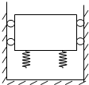
A．升降机的速度不断减小
B．升降机的加速度不断变大
C．先是弹力做的负功绝对值小于重力做的正功，然后是弹力
做的负功绝对值大于重力做的正功
D．先是弹力做的负功绝对值大于重力做的正功，然后是弹力
做的负功绝对值小于重力做的正功
5. 一个质量为m的物体，分别做下列运动，判断其动能在运动过程中一定发生变化的是：（ ）
A．匀速直线运动 B．变速运动 C．平抛运动 D．匀速圆周运动
6. 关于机械能是否守恒,下列说法正确的是（ ）
A.做匀速直线运动的物体机械能一定守恒
B.做圆周运动的物体机械能一定守恒
C.做变速运动的物体机械能可能守恒
D.合外力对物体做功不为零,机械能一定不守恒
7. 在体育比赛项目中，高台跳水是我国运动员的强项．质量为m的跳水运动员进入水中后因受到水的阻力而做减速运动，设水对他的阻力大小恒为F，那么在他减速下降高度为h的过程中（g为当地的重力加速度），下列说法正确的是（ ）
A．他的动能减少了Fh B．他的重力势能增加了mgh
C．他的机械能减少了（F-mg）h D．他的机械能减少了Fh
8. 某人将一静止在地面上的物体提到空中某点A，此过程中重力做功W₁，阻力做功W₂，人对物体做功W₃，以地面为参考平面，则在A点（ ）
A．物体的重力势能为W₁ B．物体的动能为W₁+W₂+W₃
C．物体的动能为W₃-W₂-W₁ D．物体的机械能为W₃-W₂
9. 如图所示，在a、b两点上放置两个点电荷，它们的电荷量分别为q₁、q₂，MN是连接两点的直线，P是直线上的一点，下列哪种情况下P点的场强可能为零( )
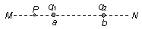
A. q₁、q₂都是正电荷，且q₁＞q₂
B. q₁是正电荷，q₂是负电荷，且q₁＜∣q₂∣
C. q₁是负电荷，q₂是正电荷，且∣q₁∣＞q₂
D. q₁、q₂都是负电荷，且∣q₁∣＜∣q₂∣
10. 一带电粒子在电场中只受电场力作用时，它不可能出现的运动状态是（ ）
A．匀速直线运动 B．匀加速直线运动
C．匀变速曲线运动 D．匀速圆周运动
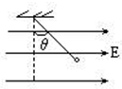
11.如图，一带电小球用丝线悬挂在沿水平方向的匀强电场中，当小球静止后把悬线烧断，则小球在电场中将做( )
A.自由落体运动
B.曲线运动
C.沿着悬线的延长线做匀加速直线运动
D.变加速直线运动
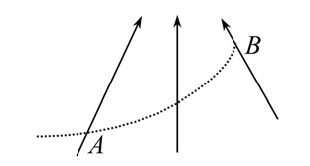
12.一带电粒子只在电场力作用下从A运动到B，轨迹如图中虚线所示，由此可知( )
A.粒子带正电
B.粒子的加速度不断减小
C.粒子在A点的动能比B点大
D.B点的场强比A点的小
二、多选题（共12分。在每小题给出的四个选项中，有两个或两个以上的选项正确。全对得4分，少选得2分，错选、不选不得分）。
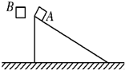
13. 如图所示，质量相同的两物体处于同一高度，A沿固定在地面上的光滑斜面下滑，B自由下落，最后到达同一水平面，则（ ）
A．重力对两物体做的功相同
B．重力的平均功率相同
C．到达底端时重力的瞬时功率P_{A}＜P_{B}
D．到达底端时两物体的速度相同
14. 如图所示,倾角θ＝30°的粗糙斜面固定在地面上,长为L、质量为m、粗细均匀、质量分布均匀的软绳置于斜面上,其上端与斜面顶端齐平.用细线将物块与软绳连接,物块由静止释放后向下运动,直到软绳刚好全部离开斜面（此时物块未到达地面）,在此过程中（ ）
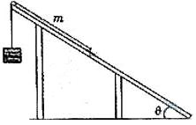
A．物块的机械能逐渐增加
B．软绳重力势能共减少了$\frac{1}{4}\text{mgL}$
C．物块重力势能的减少等于软绳克服摩擦力所做的功
D．软绳重力势能的减少小于其动能的增加与克服摩擦
力所做功之和
15. 如图所示，一个绝缘光滑半圆环轨道放在竖直向下的匀强电场E中，在环与环圆心等高处有一个质量为m、带电量为+q的小球由静止开始沿轨道运动，则( )
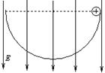
A．小球运动过程中机械能守恒
B．小球经过环的最低点时速度最大
C．在最低点球对环的压力为（mg+qE）
D．在最低点球对环的压力为3(mg+qE)
试卷Ⅱ（非选择题部分）
三.实验题（2×7=14分）
16. 用如图所示的装置，探究功与物体速度变化的关系．实验时先适当垫高木板，然后由静止释放小车，小车在橡皮筋弹力的作用下被弹出，沿木板滑行．小车滑行过程中带动通过打点计时器的纸带，记录其运动情况．观察发现纸带前面部分点迹疏密不均，后面部分点迹比较均匀，回答下列问题：
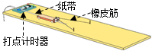

（1）适当垫高木板是为了______.
（2）通过纸带求小车速度时，应使用纸带的______（填“全部”、“前面部分”或“后面均匀部分”）．
（3）关于橡皮筋做功，下列说法正确的是______．
A．橡皮筋做的功可以直接测量
B．通过增加橡皮筋的条数可以使橡皮筋对小车做的功成整数倍增加
C．橡皮筋在小车运动的全程中始终做功
D．把橡皮筋拉伸为原来的两倍，橡皮筋做功也增加为原来的两倍
17. 验证机械能守恒定律的实验采用重物自由下落的方法，若实验中所用重锤质量m＝1kg，打点纸带如图所示，打点时间间隔为0.02s，则记录B点时，重锤的速度v_{B}＝______，重锤动能能E_{KB}＝______，从开始下落起至B点，重锤的重力势能减少量是______，由此可得出的结论是______。(结果保留三位有效数字)

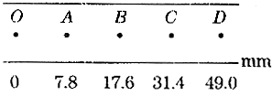

四.计算题（共36分。解答应写出必要的文字说明、方程式和重要演算步骤。只写出最后答案的不能得分。有数值计算的题，答案中必须明确写出数值和单位）
18.（8分） 一辆汽车在平直的路面上以恒定功率由静止开始行驶，设所受阻力大小不变，其牵引力F与速度v的关系如图所示，加速过程结束时对应图中的B点，所用的时间t＝10 s，经历的路程x＝60 m。此后汽车做匀速直线运动。
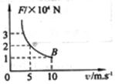
求：(1)汽车所受阻力的大小；
(2)汽车的质量

19.（12分）如图所示,一个质量为m的小孩在平台上以加速度a做匀加速助跑,目的是抓住在平台右端的、上端固定的、长度为L的轻质悬绳,并能在竖直面内做圆周运动.已知轻质绳的下端与小孩的重心在同一高度,小孩抓住绳的瞬间重心的高度不变,且无能量损失.若小孩能完成圆周运动,则:
(1)小孩抓住绳的瞬间对悬线的拉力至少为多大?
(2)小孩的最小助跑位移多大?
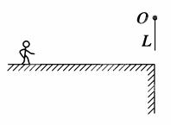

20.（6分）如图所示，相距为2d的A和B两点上固定着等量异种的两个点电荷，电荷量分别为＋Q和－Q.在AB连线的中垂线上取一点P，垂足为O，∠PAO＝$α$.
求：(1)P点的场强的大小和方向；
(2)α为何值时，P点的场强最大，其最大值是多少？
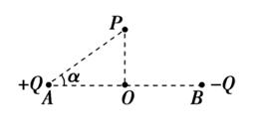

21.（10分） 如图所示，质量为m，带电量为+q的小球，在P点具有沿PQ方向的初速度v₀，为使小球能沿PQ方向运动，则：（1）所加的最小匀强电场方向、大小如何？（2）加上最小的电场后，小球经多长时间回到P点？
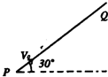

2015-2016高三月考3物理卷参考答案
一.单选题（48分）
1 | 2 | 3 | 4 | 5 | 6 | 7 | 8 | 9 | 10 | 11 | 12
D | B | C | C | C | C | D | B | B | A | C | A
二.多选题（12分）
13 | 14 | 15
AC | BD | BD
三.实验题（2×7=14分）
16：（1）平衡摩擦力；（2）后面均匀部分；（3）B
17. 0.590m/s；0.174J；0.176J；在实验误差范围内，重锤下落过程中机械能守恒。
四.计算题（36分）
18.（8分）(1)加速过程在B点结束，即此后沿平直路面作匀速直线运动
F_{B}-f=0…………………………………2分
f=10⁴N…………………………………1分
(2) P=Fv………………………1分
W=pt………………………1分
W-fx=mv²………………………2分
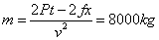
1分

19.（12分）解析：(1)小孩能完成竖直面内的圆周运动，则在最高点最小的向心力等于小孩所受的重力。设小孩在竖直面内最高点运动的速度为v₂.
最高点: mg=m…………………………………………2分
设小孩在最低点运动的速度为v₁，小孩抓住悬线时悬线对小孩的拉力至少为F，
在最低点：F—mg=m…………………………………2分
机械能守恒定律： mv₂²+2mgL=mv₁²……… 2分
联立以上三式解得：F=6mg，v₁²=5gL。………………………………2分
依据牛顿第三定律可知,小孩对悬线的拉力至少为6mg。……………………………1分
(2)小孩在水平面上做初速度为零的匀加速直线运动，根据题意，小孩运动的加速度为a，末速度为v₁,，根据匀变速直线运动规律，v₁²=2ax……………………………2分
解得：x==$\frac{5\text{gL}}{2a}$…………………………………………1分

20. （6分）：（1）如图所示，P点场强是正、负电荷在P点产生场强的矢量和，由图得
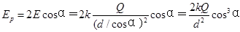，方向与AB平行向右 3分
（2）由上式表明，当α＝0时，得：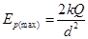，方向向右 3分
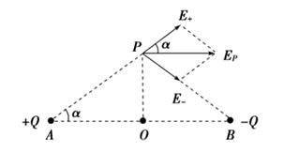

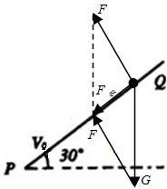

21.（10分）： （1）场强方向垂直于PQ斜向上； 2分
qE=mgcos30° 2分
$E=\frac{\sqrt{3}\text{mg}}{2q}$ 1分
（2）ma=mgsin30⁰ 2分
$x=v_{0}t+\frac{1}{2}{\text{at}}^{2}$ 2分
$t=\frac{4v_{0}}{g}$ 1分

